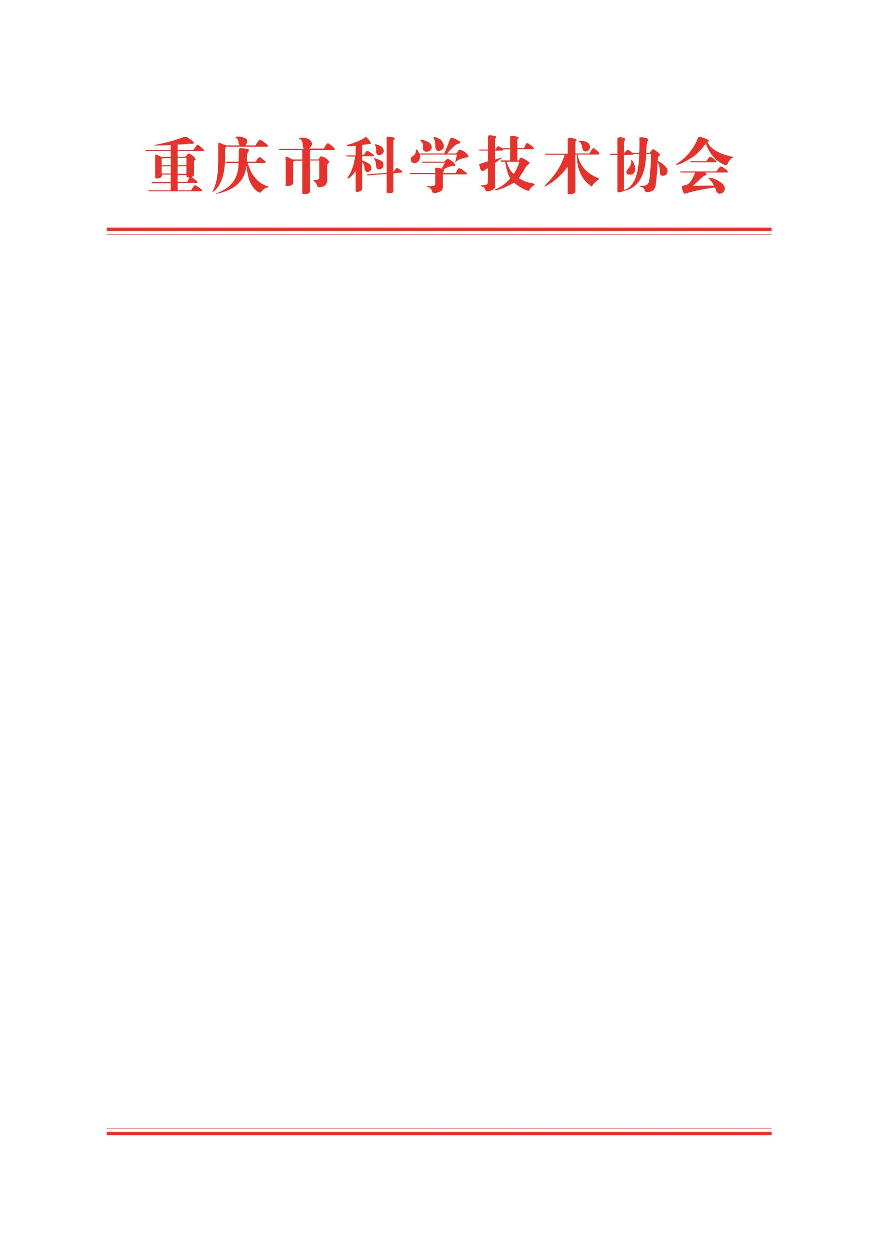

重庆市科学技术协会
关于举办第十届全国青年科普创新实验
暨作品大赛（重庆赛区）比赛的通知

各区县（自治县）科协、两江新区科协、西部科学城重庆高新区科协、万盛经开区科协，各高校科协，有关单位：
根据《教育部办公厅关于公布2022-2025学年面向中小学生的全国性竞赛活动的通知》（教监管厅函〔2022〕13号），由中国科协主办的第十届全国青年科普创新实验暨作品大赛已正式启动。按照《中国科协办公厅关于举办第十届全国青年科普创新实验暨作品大赛的通知》（科协办函普字〔2023〕90号）要求，市科协拟举办第十届全国青年科普创新实验暨作品大赛（重庆赛区）比赛（以下简称“大赛”），本届大赛重点围绕“智慧·安全·环保”三大主题，关注前沿科学技术、公共安全健康等领域的科研应用与普及，考查青少年发现问题、解决问题及动手实践能力。现将有关事项通知如下。
一、大赛时间
2024年1月至2024年8月
二、重庆赛区组织机构
主办单位：重庆市科学技术协会
承办单位：重庆科技馆、重庆市科协科技服务中心
三、参赛对象
重庆地区高校和中学在校学生。
大学组：高校在校学生（包括高职、大专、本科、研究生等）
中学组：中学在校学生（初中、中专、技校、高中等）
每支参赛队伍由参赛选手和指导老师组成。其中，每支队伍的参赛选手人数根据不同赛事项目组别而不同。创意作品项目参赛队伍由3-5名选手（建议包括不少于1名女性选手）及1-2名学校指导老师组成，科普实验项目参赛队伍由2名选手和1-2名学校指导老师组成，指导老师需为全日制学校指导老师。同一选手不得跨队参与同一命题比赛。
- 赛制设置
大赛设创意作品和科普实验两类项目。创意作品项目包括“人机协作”和“未来校园”两个命题，参赛对象分别为大学组和中学组，科普实验项目包括“未来太空车”，参赛对象为中学组。大赛赛程分为初赛、复赛和决赛三个阶段（赛事命题规则详见https://kepudasai.cdstm.cn/#/AboutCompetition）。
- 奖项设置
各组命题分别按照一定比例设置一、二、三等奖及优秀奖，并设最佳创意、最佳人气等单项奖，对获奖选手、优秀指导教师、优秀组织单位给予通报表彰，由重庆赛区主办单位颁发证书。其中，优秀指导教师为一、二、三等奖获奖队伍的指导老师或指导两类项目，优秀组织单位需结合成绩、报名数量、宣传报道等情况进行综合评选。
- 进度安排
（一）报名阶段（2024年3月）
参赛选手登录大赛官方网站（http://kepudasai.cdstm.cn）报名，提交参赛作品。作品提交截止时间为2024年4月30日。
（二）初赛阶段（2024年4月30日前）
1.科普实验项目将在区县科协、区县科技馆或报名数达到一定数量的学校设置赛点，各赛点根据自身情况组织实施。科普实验项目进入复赛的选手名额，根据全市报名人数与复赛人数的比例确定。
2.创意作品项目参赛队伍按要求提交作品（方案、设计文件、视频等），赛区组织专家评委对提交作品进行线上评审，确定入围复赛的参赛队伍。
（三）复赛阶段（2023年5月中下旬）
组织复赛并选出入围及晋级决赛的代表作品。
1.创意作品项目。参赛队伍按要求提供项目总结报告、作品视频（大小100M以内）、展示PPT（大小100M以内）、海报材料（大小100M以内）、参赛承诺和声明、作品成果。复赛采用现场演示、作品展示和问辩方式进行评审。考察参赛队伍作品操作能力、现场表达能力以及表演展示能力，由赛区组织专家进行评审。
2.科普实验项目。参赛队伍在重庆科技馆进行现场比赛，现场制作及测试时长共150分钟，比赛共3轮，每轮比赛时长为180秒。由重庆科技馆提供电机及电池（可自带符合规定的材料和工具），参赛队伍完成作品制作，由赛区组织专家进行现场比赛。
（四）决赛阶段（2024年6至8月）
根据赛事通知要求，组织参加全国总决赛。
七、相关要求
（一）各区县科协，各区县科技馆要充分重视大赛组织动员工作，积极组织相关学校参与比赛，通过广泛动员、媒体宣传等
方式开展大赛活动的宣传推广工作。
（二）各学校做好学生组织动员工作和参赛队伍培训指导工作；指定专人负责大赛组织、沟通、协调等相关工作，并于2月29日17:00前提交学校联络人回执表（见附件1）至邮箱707887846@qq.com。
（三）各参赛队伍积极备赛，自主创作完成参赛作品。参赛
作品需为原创作品，不得为本大赛往届全国总决赛获得一、二、三等奖的作品或教育部公布的全国性竞赛活动获得一、二、三等奖的作品。
（四）赛区将围绕第十届全国青年科普创新实验暨作品大赛（重庆赛区）比赛，于3月至4月开展推广活动，请有意愿参与推广活动的学校填写推广活动意向书（见附件2），并于2月29日17:00前提交至邮箱。
八、联系方式
联系人：重庆科技馆陈老师
联系电话：18223278862
邮箱：707887846@qq.com
地址：重庆市江北区文星门街7号

附件：1.学校联络人回执表
2.推广活动意向书

重庆市科学技术协会
2023年1月19日

附件1

学校联络人回执表

填报日期：
姓名 | 单位 | 职务 | 手机号码
填报人： 联系电话：
备注：请各学校按要求填报信息。

附件2

推广活动意向书

为进一步推进青少年科技创新工作，培养学生创新精神、实践能力和团队合作意识，重庆赛区将于2023年3月至4月围绕第十届全国青年科普创新实验暨作品大赛（重庆赛区)开展推广活动。
活动以促进科学思想、科学精神、科学方法和科学知识的传播和普及为目的，紧密结合大赛要求，精心打造赛事命题解读、赛事交流等推广活动。
请有意愿参与推广活动的学校填写以下信息，于2023年2月29日17:00前发送至邮箱707887846@qq.com，重庆赛区工作人员将联系学校沟通活动具体事宜。

学校名称 |  | 地址
联系人 |  | 联系电话
意向时间及其他事项

